# Akreditace Erasmus+: Job Shadowing na SŠUP Žilina

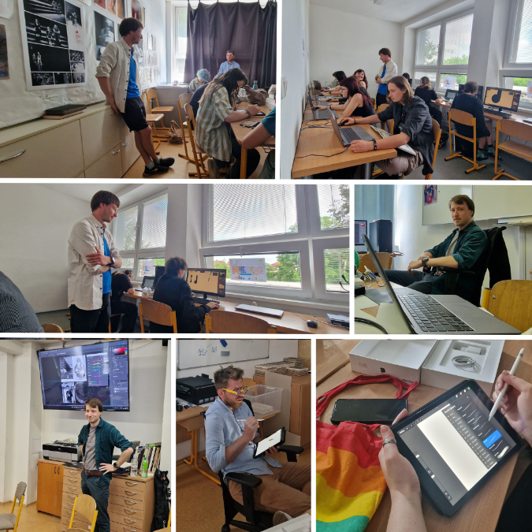

V květnu 2024 se Radek Juřena a Jan Peknik zúčastnili job shadowingu na Súkromné škole umeleckého priemyslu v Žilině na Slovensku.

Stáže se zaměřily na klasické intaglio grafické techniky a na techniky digitální tvorby a jejich zařazení do výuky napříč výtvarnými předměty, zejména na digitální kresbu a kyanotypii s digitálními podklady.

Mobility proběhly v rámci Akreditovaných projektů mobility studujících a zaměstnanců v odborném vzdělávání a přípravě, které jsou financovány Evropskou unií.

Více informací o programu Erasmus+: <https://erasmus-plus.ec.europa.eu/> a <https://www.dzs.cz/program/erasmus>

Financováno Evropskou unií. Vyjádřené názory a stanoviska představují názory a stanoviska autorů a nemusí nutně odrážet názory a stanoviska Evropské unie nebo Domu zahraniční spolupráce jako poskytovatele grantu. Evropská unie ani poskytovatel grantu za ně nenesou odpovědnost.